Habilidad combinatoria general y específica de líneas endogámicas de maíz tolerantes a bajo fósforo
General and specific combining ability of efficient corn inbreeds to low phosphorus
Fredy Antonio Salazar Villarreal,¹ Luis Alberto Narro León,² Franco Alirio Vallejo Cabrera³
¹/Programa AgroSalud, CIAT. Cali, Km 17 recta Cali - Palmira, A.A. 6713. Autor para correspondencia: f.salazar@cgiar.org; ² /Programa global de maíz, CIMMYT, Colombia. CIMMYT / CIAT, Km 17 recta Cali - Palmira. AA 6713. l.narro@cgiar.org; ³ /Facultad de Ciencias Agropecuarias, Universidad Nacional de Colombia. A.A. 237, Palmira, Valle del Cauca, Colombia. francoavallejo@yahoo.es
REC.: 21-11-07. ACEPT.: 31-07-08

RESUMEN
Los cruzamientos dialelos de 12 padres contrastantes en la toma y uso de fósforo se evaluaron en dos niveles de fósforo (4 y 15 ppm) usando un diseño experimental de alpha lattice con tres repeticiones. Se usó el diseño genético propuesto por Hallauer y Miranda. En bajo y alto fósforo se encontraron diferencias altamente significativas entre los genotipos, i.e. cruzamientos (C), padres (P) y PvsC. En alto fósforo, PvsC explicaron 58% de la suma de cuadrados de los genotipos y los cruzamientos 66% en bajo fósforo. En bajo fósforo se encontraron diferencias altamente significativas para el contraste de tolerantes (T) vs susceptibles (S). Los cruzamientos de padres TxT, SxS y TxS fueron estadísticamente diferentes, lo que sugirió que el carácter es poligénico. HCG y HCE fueron altamente significativas en los dos ambientes y HCE fue tres veces más grande, lo que sugirió que en la tolerancia a bajo fósforo son más importantes los efectos genéticos no aditivos.
Palabras claves: Fósforo; herencia; suelo ácido; dialelo

ABSTRACT
Twelve corn inbreeds contrasting in P use efficiency available at CIMMYT collection of CIAT, Colombia were studied. The inbreeds and their diallel crosses were evaluated under 2 P levels (4 and 15 ppm) using the alpha lattice design. The genetic design was performed according to Hallauer and Miranda (1986). Highly significant differences were found among parents (P), crosses (C) and P vs C in both environments (low and high P levels). At low P, crosses sum of squares (SS) accounted for 66% of genotype SS while at high P, P vs C accounted for 58% of genotype SS, meaning that heterosis was more important at high P. At low P, significant differences were found for tolerant (T) parents vs susceptible ones (S). Crosses among TxT, SxS and TxS parents were different, suggesting a polygenic inheritance for this trait. General (GCA) and specific combining ability (SCA) were highly significant at low and high P but SCA was 3 fold the GCA, meaning that no additive gene effects were more important for P use efficiency.
Key words: Phosphorus; inheritance; acid soil; diallel.

INTRODUCCIÓN
El 43% de la superficie en los trópicos, aproximadamente 2050 millones de ha, está ocupada por Oxisoles, Ultisoles o Inceptisoles, que se caracterizan por ser de naturaleza ácida y deficientes en P (Rao et al., 1999). En América tropical estos órdenes edáficos ocupan 1476 millones de ha (72.6% del área) (Howeler, 1990; CIMMYT, 1996) y en Colombia 57% de la superficie total (67.5 millones de ha) (Salinas y Castilla, 1990; León, 1990).
En suelos deficientes en P disminuye el crecimiento de la planta y la producción de los cultivos (Clarkson y Hanson, 1980; Rao, 1996). Las deficiencias de P tienen efecto directo sobre la expresión de algunos genes involucrados en la tolerancia a bajo P, como los que codifican fosfatasas, RNAsas (Schaffert et al., 1999).
Como se hace necesaria la búsqueda a través del mejoramiento genético de nuevos cultivares que toleren altas saturaciones de aluminio y que sean eficientes en la toma y uso de P, el presente trabajo tuvo como objetivo evaluar la habilidad combinatoria general (HCG) y la específica (HCE) de la tolerancia a bajo P de líneas endogámicas de maíz en la altillanura colombiana.
MATERIALES Y MÉTODOS
En los campos experimentales del CIMMYT CIAT (3° 32' N, 76° 18' Occ) durante 2003-B se hicieron los cruzamientos dialélicos directos y recíprocos entre 12 líneas (Tabla 1) seleccionadas de acuerdo con los criterios de absorción y el uso de P (Schaffert et al., 1999); al momento de la cosecha se mezcló la semilla de cada cruzamiento F1. Simultáneamente se aumentaron las líneas parentales para ser incluidas en la evaluación de los cruzamientos F1s directos.
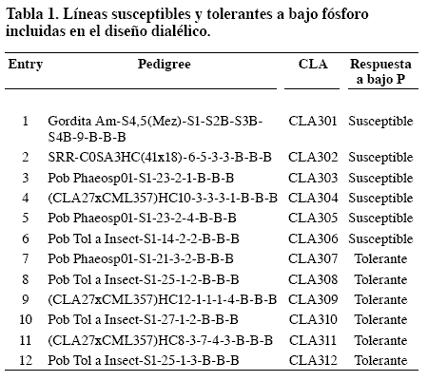
La evaluación de los 66 cruzamientos F1s y los 12 padres se hizo en condiciones de estrés de aluminio (55%) y dos niveles de P (4 y 15 ppm) en la finca Menegua (MN) (Puerto López, 4° 6' 39.11" N, 72° 42' 34.65" Occ). Se usó un diseño de alpha lattice de 6x13 con tres repeticiones, la parcela útil fue un surco de 5 m y la densidad de 53.000 plantas ha⁻¹. Para las pruebas de significancia y ajuste de medias se consideraron los genotipos con efectos fijos y las localidades con efectos aleatorios. Las variables de respuesta fueron rendimiento de grano ( t ha⁻¹ ) y contenido de P en la hoja de la mazorca (%), tomada durante floración femenina.
Los datos generados se analizaron usando el procedimiento MIXED del programa estadístico SAS (SAS, 1986). Para el análisis genético se usó la metodología propuesta por Hallauer y Miranda (1988). En la Tabla 2 se muestra el análisis de varianza para una localidad. La prueba de F se hizo contra los errores respectivos suponiendo un modelo mixto. Los efectos de habilidad combinatoria general, específica y heterosis se estimaron con el programa GENES (Cruz, 2001). Se estimó la heterosis media para cada uno de los cruzamientos F1.
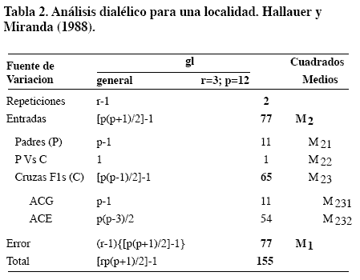
RESULTADOS Y DISCUSIÓN
Rendimiento de grano
En la localidad de Menegua alto P (MNAP) el coeficiente de variación del rendimiento fue de 12.6%, y de 27.1% en Menegua bajo P (MNBP), resultados coincidentes con los encontrados en la etapa de evaluación y selección de líneas. El análisis de covarianza del rendimiento de grano de MNBP con MNAP mostró 27% de coeficiente de variación (Tabla 3).
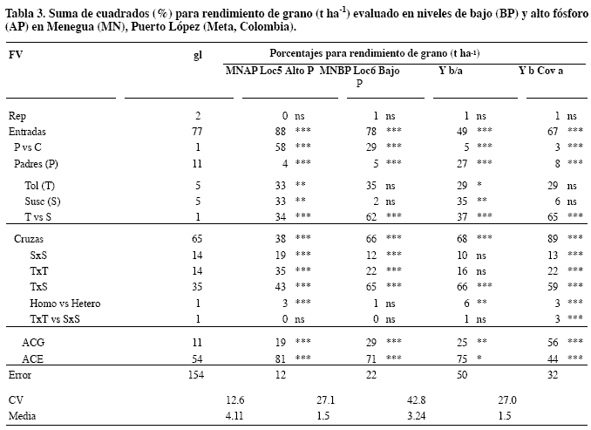
En MNBP se encontraron diferencias estadísticas altamente significativas para entradas y recogieron el 78% de la suma de cuadrados total. La suma de cuadrados de entradas descompuestas en suma de cuadrados de padres (P), cruzas (C) y padres vs cruzas (P vs C) mostraron diferencias altamente significativas. Estos resultados sugieren la presencia de variabilidad genética y heterosis en la respuesta al estrés por fósforo. El contraste P vs C explicó 29%; los cruzamientos, 66%; y los padres, 5% de la suma de cuadrados de entradas, lo que sugiere que la heterosis y, por tanto, los efectos genéticos no aditivos fueron más importantes en la tolerancia a bajo fósforo (Tabla 3).
En la descomposición de la suma de cuadrados de padres sólo el contraste presentó diferencias altamente significativas y explicó 62% de la suma de cuadrados. Los resultados sugirieron que si bien la variabilidad genética para la expresión del carácter no se observó dentro de cada grupo de padres, el de tolerantes fue diferente (Tabla 3).
Los cruzamientos de líneas tolerantes x tolerantes (TxT), líneas susceptibles x susceptibles (SxS) y líneas tolerantes x susceptibles (TxS) mostraron diferencias estadísticas altamente significativas y explicaron 12%, 22% y 65% de la suma de cuadrados de los cruzamientos, respectivamente. Estos resultados sugirieron que la expresión del rendimiento en condiciones de estrés de fósforo es un carácter de tipo oligogénico a poligénico.
Tanto la habilidad combinatoria general (HCG) como la específica (HCE) presentaron diferencias estadísticas altamente significativas, pero la HCE explicó 71% de la expresión del carácter. Los resultados sugirieron que los genes con efectos no aditivos influyeron más en la expresión de la tolerancia a bajo fósforo.
En MNAP se encontraron diferencias estadísticas altamente significativas para entradas que explicaron 88% de la suma de cuadrados del total. Los padres, cruzamientos y el contraste de P vs C mostraron diferencias estadísticas altamente significativas y explicaron 4%, 38% y 58%, respectivamente. Estos resultados sugirieron la presencia de efectos heteróticos significativos e importantes. Se encontraron diferencias estadísticamente significativas dentro de los padres tolerantes, susceptibles y para el contraste de T vs S, distribuyéndose en igual porcentaje la variación observada entre los padres; esto sugiere que cuando no hay estrés de fósforo se observa mayor variación genética dentro de los grupos de padres y entre ellos.
En condiciones de no estrés de fósforo los cruzamientos TxT, SxS y TxS mostraron diferencias estadísticas altamente significativas. Como los cruzamientos TxS explicaron 43% de la variación entre cruzamientos; 35%, TxT; y 19%, de SxS, se sugiere que el carácter es poligénico.
Se encontraron diferencias estadísticas altamente significativas para HCG y HCE. La HCE explicó 81% de los cruzamientos; esto sugirió que en condiciones de no estrés de fósforo los efectos genéticos no aditivos fueron los de mayor importancia (Tabla 3).
El análisis del rendimiento relativo en bajo P usando como covariable el rendimiento en alto P (Y b Cov a) mostró diferencias estadísticas altamente significativas para las entradas y explicó 67% de la suma de cuadrados del total. De la fuente variación entradas, los cruzamientos recogieron 89% y mostraron diferencias estadísticas altamente significativas. Los padres y el contraste P vs C mostraron diferencias estadísticas altamente significativas y explicaron el 11%. Los resultados sugirieron que los efectos genéticos aditivos y no aditivos están involucrados en la expresión del carácter y que la heterosis es significativa. No se encontraron diferencias estadísticas dentro de los padres tolerantes y susceptibles, pero sí para el contraste T vs S (65% de la suma de cuadrados de padres). Se encontraron diferencias estadísticas altamente significativas entre los cruzamientos de líneas TxT, SxS y TxS; estas últimas fueron las que hicieron mayor aporte a la suma de cuadrados de los cruzamientos (59%). Estos resultados sugirieron que la herencia del carácter es poligénica. La HCG y HCE mostraron diferencias estadísticas altamente significativas. La HCG explicó 56%, y la HCE 44% de la suma de cuadrados de los cruzamientos, lo cual sugiere que los efectos genéticos aditivos y no aditivos fueron de igual importancia en la expresión del carácter (Tabla 3).
Análisis de medias
En MNBP los cruzamientos mostraron una media de 1.63 t ha⁻¹ y los padres 0.76 t ha⁻¹; la heterosis media fue de 116%. En MNAP la media de los cruzamientos fue 4.47 t ha⁻¹ y la de los padres 2.47 t ha⁻¹, con heterosis media de 109%. Para el análisis de covarianza la media de padres y cruzamientos fue 0.53 t ha⁻¹ y 1.67 t ha⁻¹, respectivamente, con heterosis media de 218% (Figura 1).
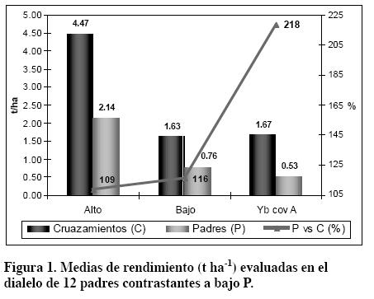
Análisis de habilidad combinatoria general y específica
La HCG en MNBP fue significativa excepto para las líneas CLA306 y CLA309. Las líneas CLA312, CLA308 y CLA309 mostraron HCG positiva y rendimientos por encima de la media general de los padres, sugiriendo que estas líneas, además de ser buenas per se, tienen buena capacidad de transmitir los genes a la descendencia. Las líneas CLA304, CLA310, CLA311, CLA303 y CLA305 mostraron HCG negativa y medias por debajo de la media general. Las líneas CLA306, CLA301 y CLA302 mostraron HCG positiva con valores de rendimiento por debajo de la media general y la línea CLA307 mostró HCG negativa y media per se alta (Figura 2).
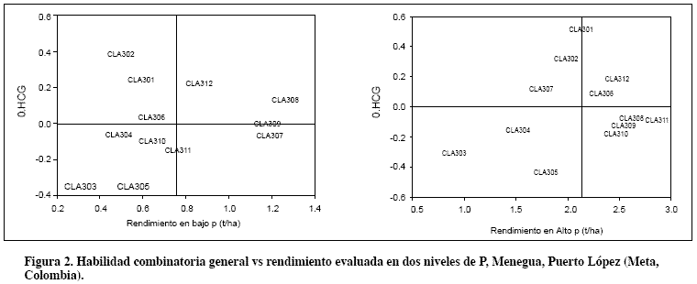
En MNAP, HCG fue altamente significativa para todas las líneas. CLA301, CLA312 y CLA306 mostraron HCG positiva y medias por encima de la media general. CLA304, CLA305 y CLA303 mostraron HCG negativa y medias per se por debajo de la media general. CLA07 y CLA302 mostraron HCG positiva con medias per se por debajo de la media general, y las líneas CLA310, CLA309, CLA308 y CLA311 mostraron medias per se altas y HCG negativa. (Figura 2)
Con base en el rendimiento relativo las líneas con HCG positiva y rendimiento relativo alto fueron CLA312, CLA08 y CLA309. CLA310, CLA305 y CLA303 mostraron HCG negativas y rendimientos relativos per se por debajo de la media general. CLA306, CLA304, CLA301 y CLA302 presentaron HCG positiva y valores de rendimiento per se por debajo de la media general. CLA307 y CLA311 mostraron valores de HCG negativos con valores de rendimiento por encima de la media general (Figura 3).
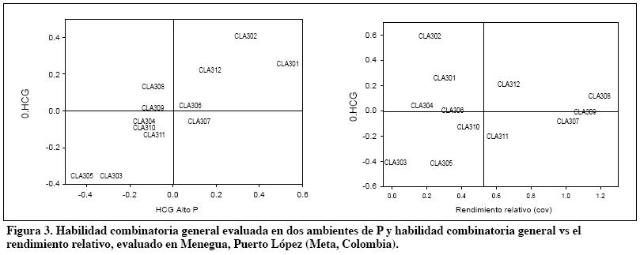
Habilidad combinatoria general específica y heterosis
En MNBP los efectos de HCE mostraron diferencias estadísticas significativas con excepción de siete cruzamientos: 38 de los cruzamientos mostraron efectos de HCE negativos; y 28, efectos positivos. Los cruzamientos con efectos de HCE positivos más altos fueron E63, E59, E52, E66 y E21. La heterosis con respecto a la media de los padres fue superior a cero en todos los cruzamientos con excepción de E60 y fue estadísticamente significativa para valores superiores a 90%. Los cruzamientos con alto rendimiento y buena heterosis media están situados en el cuadrante superior derecho (Figura 4), en donde se destacan E21, E2, E24, E63, E1, E19, E11, E66 y E15.
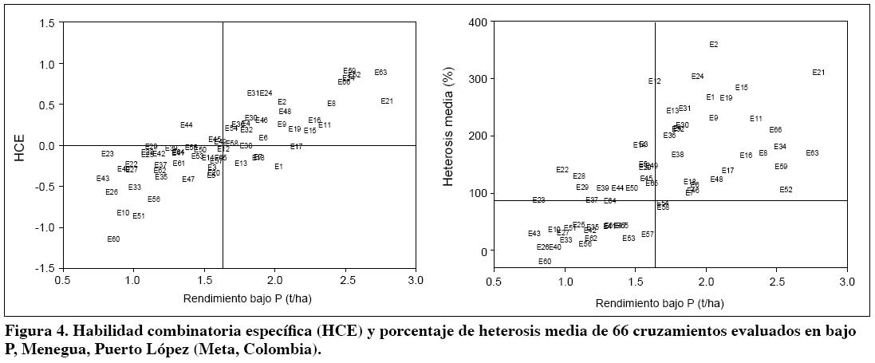
En seis cruzamientos en MNAP la HCE no mostró ser estadísticamente diferente de cero: 32 mostraron HCE negativos; y 34, efectos positivos. Los cruzamientos E34, E8, E30, E17, E59, E63, E45 y E3 mostraron efectos de HCE positivos y altos rendimientos. La heterosis media fue superior a cero para la mayoría de los cruzamientos, excepto para E60. La heterosis fue estadísticamente diferente de cero para cruzamientos con valores superiores a 80%. Los mejores cruzamientos fueron el E30, E25, E2 E34, E8 y E1 (Figura 5).
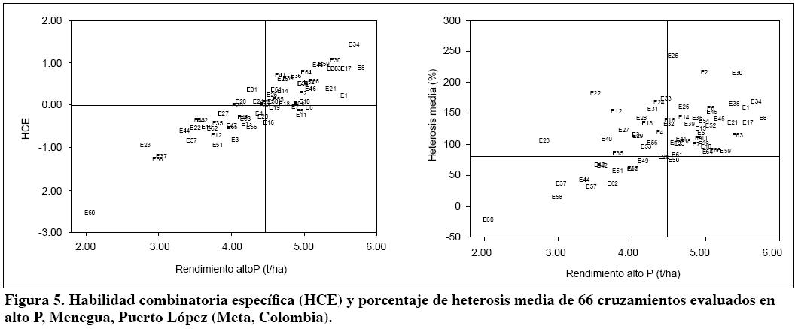

CONCLUSIONES
En la tolerancia a bajo P están involucrados los efectos genéticos no aditivos y aditivos, pero predominaron los no aditivos cuando aumentó el estrés de fósforo.
La herencia de la tolerancia a bajo P fue poligénica en condiciones de bajo y alto fósforo, cuando se analizó a través del rendimiento relativo en los dos niveles de P.
La heterosis para la tolerancia a bajo fósforo fue estadísticamente diferente de cero, y fue mayor en condiciones de estrés de bajo fósforo.
Las líneas CLA06, CLA312, CLA01 y CLA302 mostraron HCG positiva tanto en bajo como en alto fósforo y las CLA304, CLA310, CLA311, CLA303 y CLA305 mostraron HCG negativa.
AGRADECIMIENTOS
A Claudio Romero, Néstor Romero, Joel Bolaños y Luz Karime Gómez, por la colaboración en el trabajo de campo; a Myriam Cristina Duque, por la dirección en la parte de análisis estadístico; y a Juan Carlos Pérez, por las correcciones del escrito.
El artículo se derivó de la tesis doctoral de F. A. Salazar Villarreal, adelantada con la dirección de los doctores L. A. Narro L. y F. A. Vallejo C., financiada por el Centro Internacional de Agricultura Tropical (CIAT), Centro Internacional de Mejoramiento de Maíz y Trigo (CIMMYT) y Colciencias.
BIBLIOGRAFÍA
1. CIMMYT, 1996. CIMMYT South American Regional Maize Program (SARMP). Final review. CIAT, Cali, Colombia. 15p.
2. Clarkson, D. T.; Hanson, J. B. 1980. The mineral nutrition of higher plants. Annu Rev Plant Physiol 31: 239-298
3. Cruz, C. 2001. Programa Genes V. Windows. Aplicativo computacional em genetica e estatistica. Universidade Federal de Viçosa. 280p.
4. Hallauer, A. R; Miranda, J. B. 1988. Quantitative genetics in Maize breeding. 2nd ed. Ames, USA: Iowa State University Press. 468 p.
5. Howeler, R.H. 1990. Técnicas efectivas de selección para buscar tolerancia a la toxicidad del aluminio. In: Salinas, J. C.; Gourley, L. M. (Eds). Sorgo para suelos ácidos. Cali, Colombia. 354p.
6. León, L. A. 1990. Disponibilidad del fósforo en los suelos ácidos del trópico americano. In: Salinas, J. C.; Gourley, L. M. (Eds). Sorgo para suelos ácidos. Cali, Colombia. 354p.
7. Rao, I. M. 1996. The role of phosphorus in photosynthesis. 173-294. In: Pessarakli, M. (Ed). Handbook of Photosynthesis. New York: Marcel Dekker.
8. Rao, I. M.; Friesen, D. K.; Osaki, M. 1999. Plant adaptation to phosphorus-limited tropical soil. 61-95. In: Pessarakli, M. (Ed). Handbook of plant and crops stress. 2nd ed. New York: Marcel Dekker.
9. Salinas, J. G.; Castilla, C. E. 1990. Estrategias para el uso y manejo de los suelos ácidos en América Tropical. In: Salinas, J. C.; Gourley, L. M. (Eds). Sorgo para suelos ácidos. Cali, Colombia. 354p.
10. SAS. 1986. SAS/STAT Guide for personal computers.
11. Schaffert, R. E.; Alves, V. M. C.; Parentoni, S. N.; Raghothama, K. G. 1999. Genetic control of phosphorus uptake and utilization efficiency in maize and sorghum under marginal soil conditions. In: http://www.cimmyt.org/ABC/map/research_tools_results/wsmolecular/workshopmolecular/WSdrought Access: 05/08/2006

